Maison Ancienne - Région CAHORS

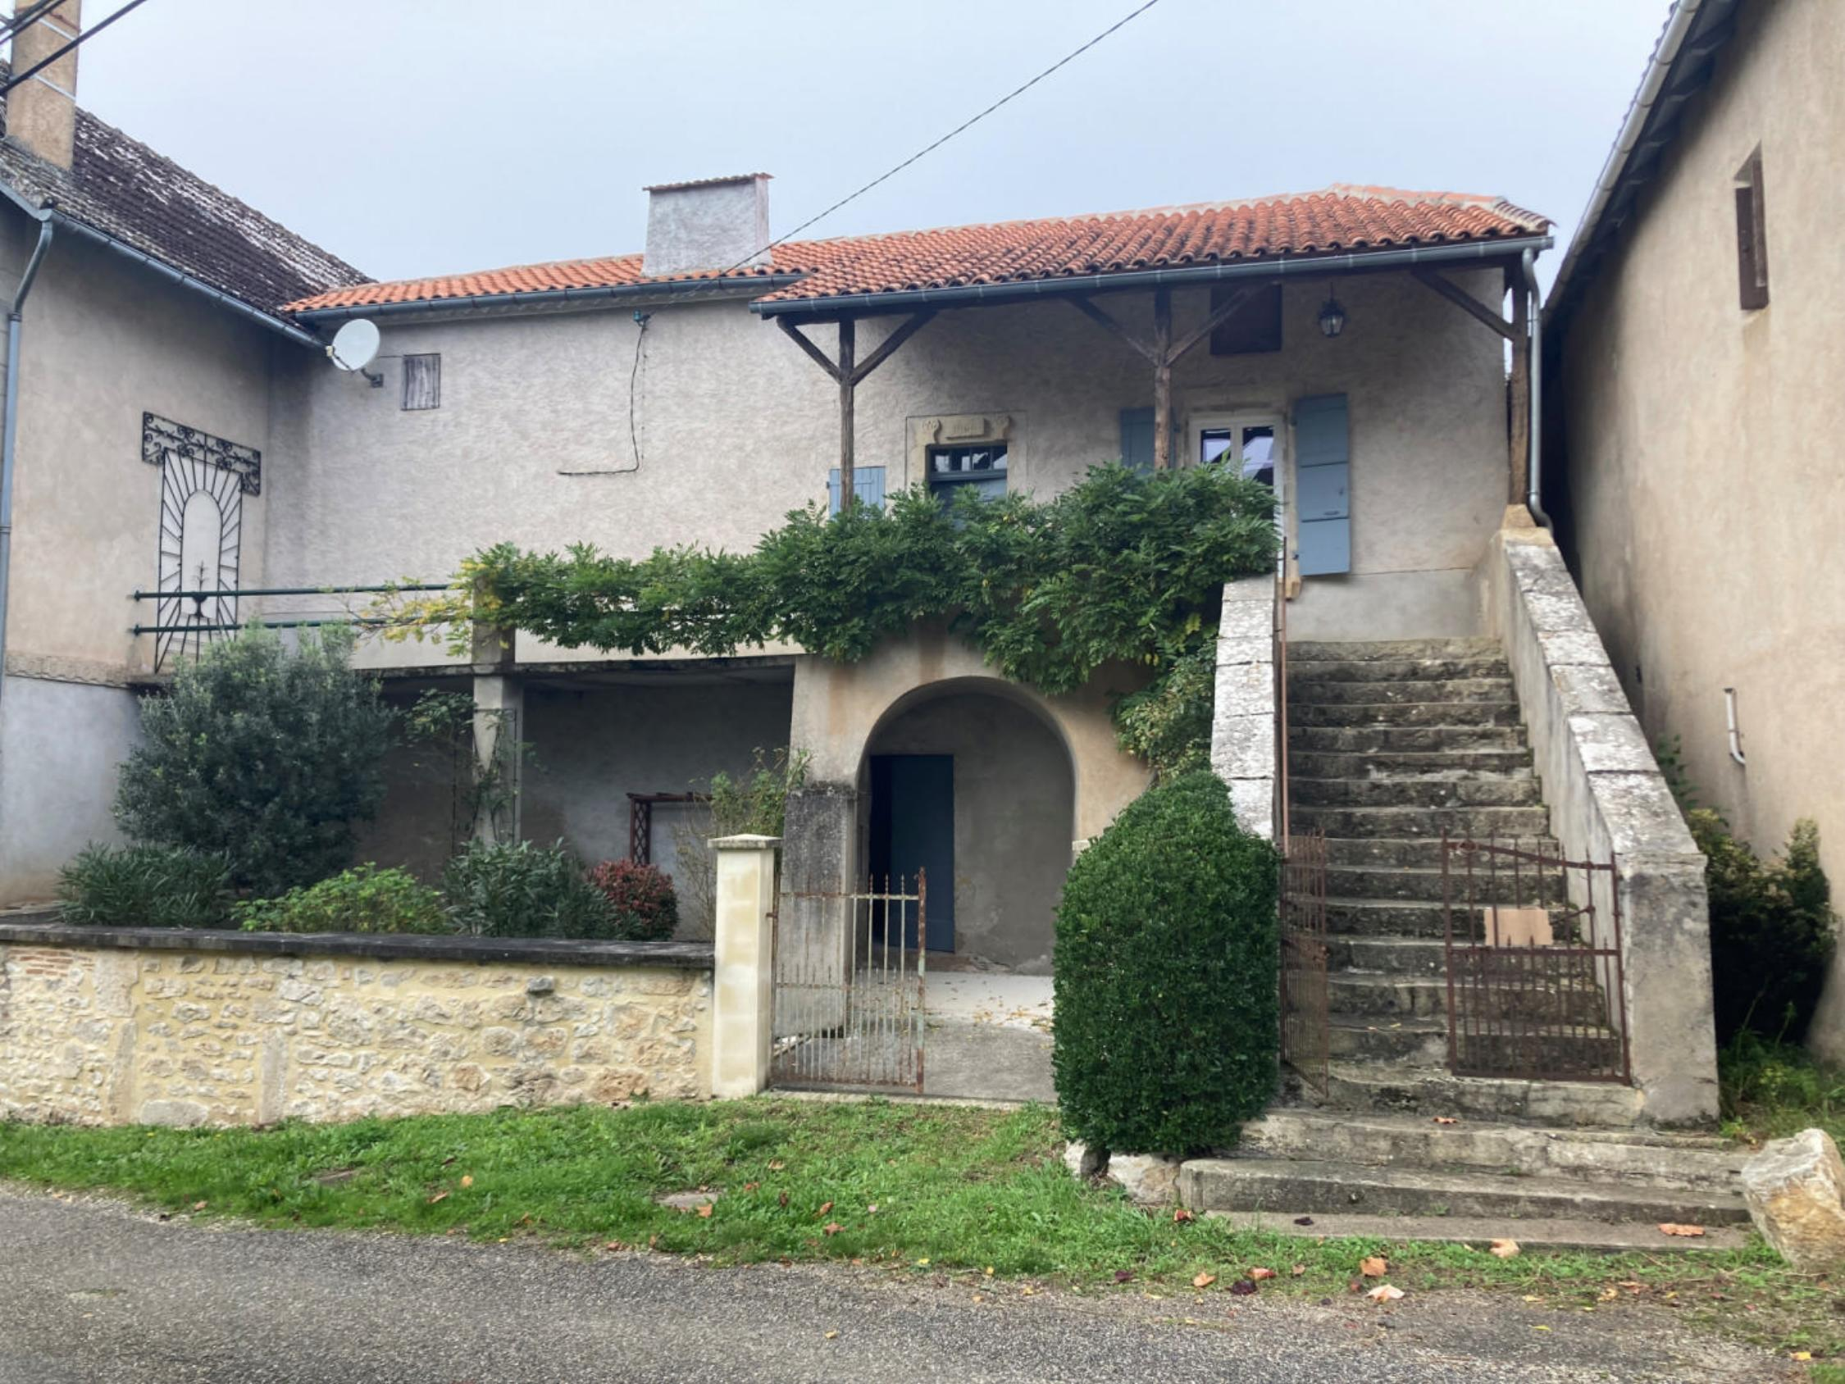
REF : CA6987

Cahors dans un village à 15 mn, maison en pierre (1860) avec une grange indépendante. Maison d'environ 67 m² de surface habitable sur un terrain clos d'environ 600 m². Rez de chaussée : 2 caves avec coin buanderie dont une à vin, cochonner, dans le jardin abrit, citerne (voutée) Etage : : bolet. Cuisine/salle à manger, salon, 2 chambres, salle d'eau, wc. Fenêtres double vitrage pvc, volet bois. Chauffage électrique. Tout l'égout. Dépendances : grange sur 2 niveaux d'environ 100 m².
Les informations sur les risques auxquels ce bien est exposé sont disponibles sur le site Géorisques www.georisques.gouv.fr

Prix : 119 350 € *
* Honoraires à charge de l'acquéreur : 8,50% soit 110 000 € net vendeur.

Surface Habitable : 67 m²  Surface Terrain : 681 m²  N° de chambres : 2  Etat : Bon | Année de construction : 1860  Chauffage : Electricité  Taxe Foncière : 859 €

Situation du bien:  Hameau  Rez de chaussée:  2 Cave vin 17,54 m² - 62,09 m² (avec buanderie à brancher)  1er étage:  2 Chambres 9,25 - 9,08 m²  Cuisine 22,73 m²  Hall d'entrée 3,67 m²  Salle d'eau 4,24 m²  Salon 16,80 m²  WC 1,24 m²  Dépendances:  Grange sur 2 niveaux rdc 57,13 m² étage 57 m²- auvent 12,21 m²  DPE:  Consommation énergétique en énergie primaire  Emission de gaz à effet de serre | Chauffage (suite):  Electrique  Equipements divers:  Double vitrage  Tout à l'égout  Production eau chaude ballon  Fenêtres:  Double vitrage  PVC  Volets bois  Services:  Calme  Commerces 3 km  Ecole 3 km  Gare 10 km  Hôpital 10 km  Internet / ADSL  Puits, source ou citerne citerne  Terrain:  Jardin  Toiture:  Tuiles remanié et anti mousse 2021



- Tel: «tel_agence-

